2021年山东省高校教师资格认定常见问题汇总

1问：个人如何查看或修改已报名信息？
答：登录系统，点击“查询报名信息”—右侧小图标。如下图：
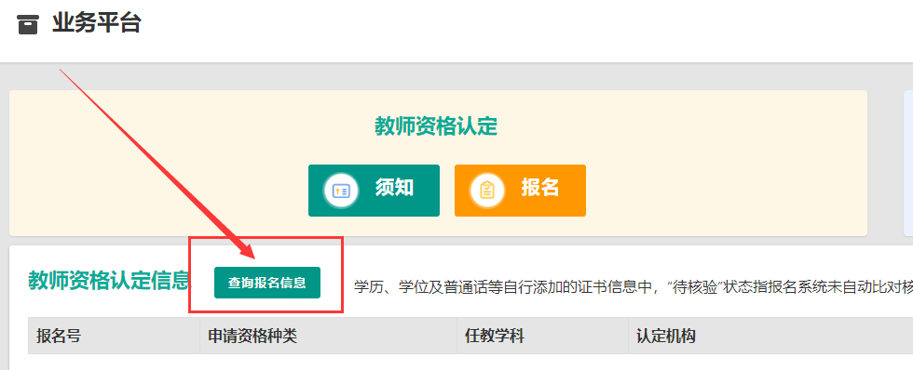

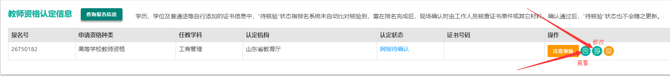
2问：以何种身份参与认定？
答：请选择“以非国考身份”。
3问：学历专业类别如何选择？
答：以“符合师范教育类专业毕业生特许条款”和以“全日制教育硕士”申请免笔试、面试的，学历专业类别选择“师范教育类”。其他申请认定人员选择“非师范教育类”。
4问：学历学籍信息（学历核验）填写问题
答：以“符合师范教育类专业毕业生特许条款”申请免笔试、面试的本科毕业生，学历信息选择本科学历信息。研究生以本科师范类学历申请免笔试、面试的，学历信息选择研究生学历信息。“全日制教育硕士”申请免笔试、面试的，学历信息选择研究生学历信息。其他申请认定人员只填写最高学历信息即可。
5问：申请认定教师资格的人员普通话应达到何种水平？
申请认定教师资格的人员，普通话水平应达到国家语言文字工作委员会颁布的《普通话水平测试等级标准》二级乙等及以上水平，其中语文教师和对外汉语教学教师应达到二级甲等及以上水平，普通话语音教师应达到一级乙等及以上水平，教授播音主持课程的教师应达到播音员的语言要求。
6问：普通话“免测”的条件是什么？需上传哪些材料？
答：高等学校拟聘任副教授以上教师职务（须有学校红头文件）或具有博士学位的人员，可免于普通话水平测试。此类人员须上传博士学位证或副教授以上职称证书/聘书扫描件。
7问：能否更改任教学科？辅导员岗位人员任教学科问题？
答：面试工作已经结束，无法更改任教学科。认定系统任教学科务必与面试报名系统任教学科一致。辅导员岗位人员任教学科选择思想政治教育的，不受所学专业限制。
8问：现从事职业如何选择？
答：统一填写在职教学人员。
9问：专业技术职务如何选择？
答：填写目前已经取得的最高职称或所在高校聘期内的聘任职称。未取得职称或未聘任职称的，填写“无”或“高校教师未聘”；
10问：关于照片问题
答：请选择与面试报名系统相同底版(白底)的照片上传，面试系统照片发生更改的，认定系统照片必须同步更改。认定系统申报结束后，面试系统照片不允许作更改。因照片底版不同导致的不利后果，主要责任由申请人承担。
11问：为何认定系统上传照片必须使用面试报名系统照片？
答：我省高校教师资格认定业务自2019年起实现零跑腿，各高校及申请人无须到省教育厅提交材料（含照片）。教师资格证书所需照片由省教育厅统一洗印、统一粘贴，而照片源自面试报名系统。根据教师资格认定有关规定，教师资格认定申请表照片必须与教师资格证书照片一致，因此要求申请人员务必上传面试报名系统照片。
12问：承诺书签名处是否需要摁手印？
答：上传的承诺书应大小合适，清晰可辨。签名处无须摁手印，已经摁手印的无须更改。
13问：工作简历填写问题？
答：（1）工作简历自高中起填，自上而下，按时间倒序填写，最后一条信息填写至“至今”即可。
（2）简历应连贯，一般不超过3-4个月，否则应填写“待业”经历。
（3）在职期间取得最高学历或学位的，应在简历中体现该教育经历。
（4）简历一般不超过8条。
14问：高校教师资格认定体检问题
答：各高校组织申请人员到县级以上医院进行体格检查。
15问：每年认定教师资格种类或数量问题？社会人员能否申请认定？
答：根据教育部《关于首次认定教师资格工作若干问题的意见》“原则上同一申请人不在同一年内申请两种以上教师资格；除高等学校拟聘任教师职务的人员外，暂不受理社会上其他人员认定高等学校教师资格的申请。”
16.申请认定过程中的其他问题请咨询本校管理员。

